Dzień dobry! Witam w środę. Chociaż jest WIOSNA to pogoda, jak to w marcu zrobiła nam psikusa i… jest zimno Ponieważ nadal musimy zostać w domu to proponujemy Wam nowa porcję ćwiczeń. Oto one:
Jest środa, zapisujemy nową datę:
Dzisiaj jest środa 25 marca 2020 r.
Temperatura = ………..℃
Martynce i Hubertowi rodzice pomogą zapisać:
ŚRODA 25 MARCA 2020 ROK
TEMPERATURA = ……….℃
Rysujemy symbol pogody do pokolorowania.
W tabelce pogody zaznaczamy pogodę.

Zadanie 1

Posłuchaj wiersza, zastanów się co odpowiedziałaby pani Wiosna?
List do Wiosny
Jak się czujesz pani Wiosno?
Czy już nowe pączki rosną?
Czy już trawa rozpędziła się do słonka?
Czy z rękawa wypuściłaś już skowronka?

Czy zauważasz wokół siebie opisane w wierszu zmiany?
Korzystając z treści wiersz podpisz co przedstawiają zdjęcia wg wzoru:
To są …………..
To jest …………

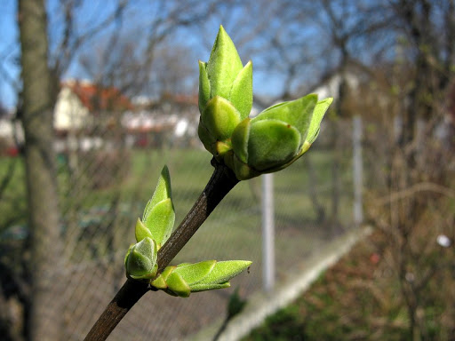

…………………………………………………….

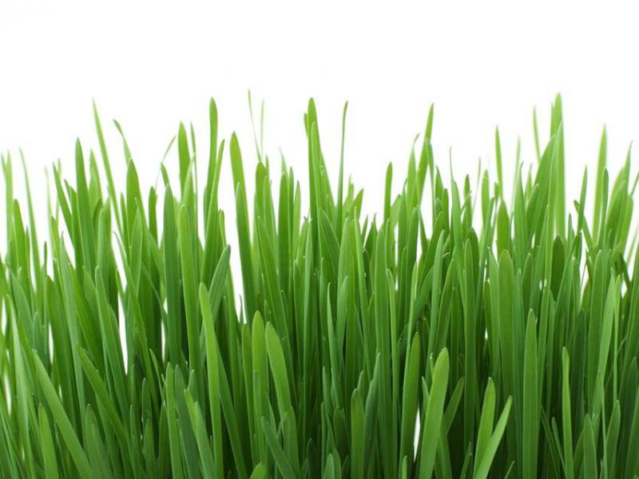

……………………………………………………

…………………………………………………..

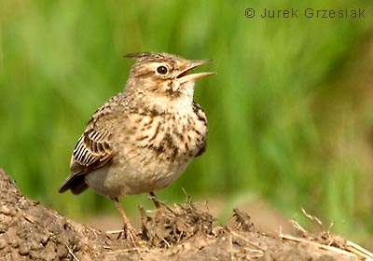

…………………………………………………………

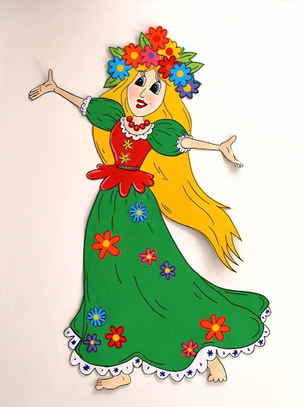

……………………………………………………………

Zadanie 2

Otocz zieloną pętlą nazwy roślin, niebieską nazwy zwierząt.

krokusy motyle bazie trawa bociany fiołki skowronki przebiśniegi jaskółki

Zadanie 3

Policz warzywa w zbiorach, wpisz właściwą liczbę i zaznacz, który jest większy ( znak większości: $>$)

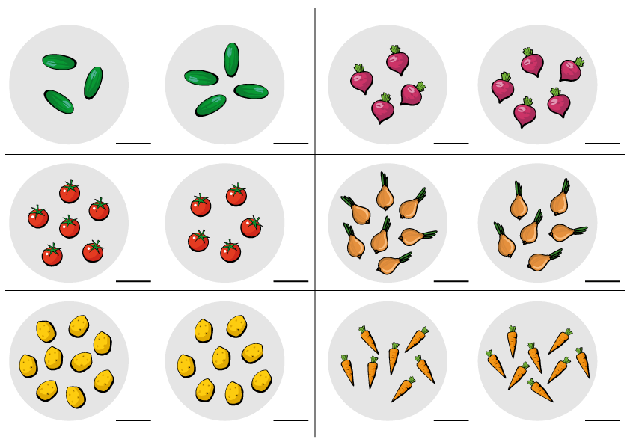

Zadanie 4

Policz na kalkulatorze:

12 + 6 = 18 – 6 =
6 + 12 = 18 – 12 =
15 + 3 = 18 – 3 =
3 + 15 = 18 – 15 =

1 + 1 =
1 + 2 =
2 + 2 =

W czwartek zapisujemy nową datę:

Dzisiaj jest czwartek 26 marca 2020 r.
Temperatura = ………..℃
Martynce i Hubertowi rodzice pomogą zapisać:
CZWARTEK 26 MARCA 2020 ROK
TEMPERATURA = ……….℃
Rysujemy symbol pogody do pokolorowania.
W tabelce pogody zaznaczamy pogodę.

Zadanie 5

Przeczytaj wyrazy, powiedz kiedy ich używamy?

PROSZĘ PRZEPRASZAM DZIĘKUJĘ

Przepisz wyrazy do zeszytu.

Połącz sylaby.

PRO PRZE DZIĘ

PRA SZĘ

KU JĘ SZAM

Połącz linią formę grzecznościową z opisem, kiedy ją stosujemy:
dziękuję gdy widzimy znajomego
proszę gdy to coś dostaniemy
do widzenia gdy coś źle zrobimy
zapraszam gdy wychodzimy
dzień dobry gdy coś chcemy
słowo proszę gdy wieczorem kogoś spotykamy
dobry wieczór gdy żegnamy się w nocy
Zadanie 6
Skopiuj link i wklej do wyszukiwarki internetowej. Zobacz w jaki sposób chronić się przed korona wirusem
https://www.facebook.com/piotr.borkowski.773124/videos/2902715553108628/
Porozmawiaj z rodzicami o treści wiersza, możesz wykorzystać zamieszczone niżej PCS-y.
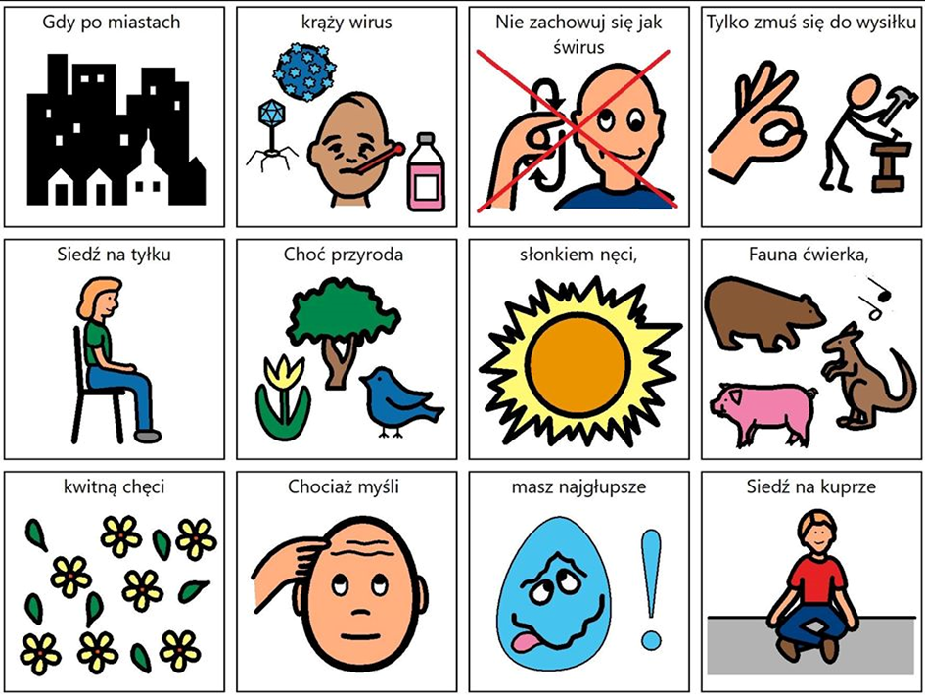
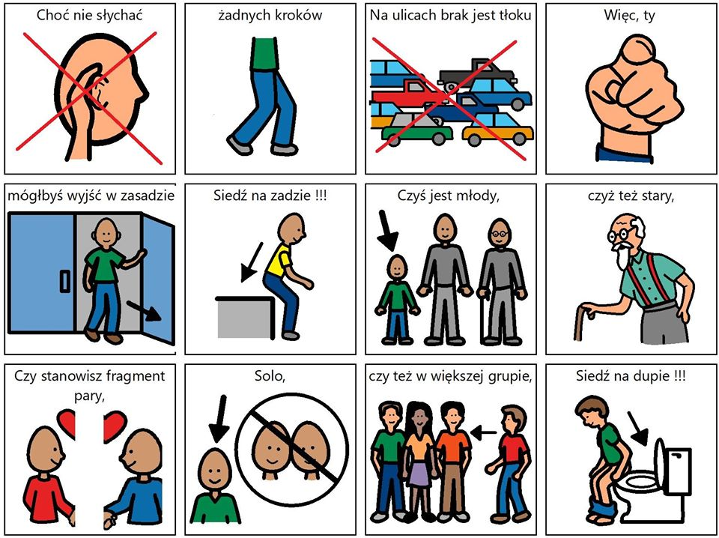
Zadanie 7
DOPSAUJ CIEŃ
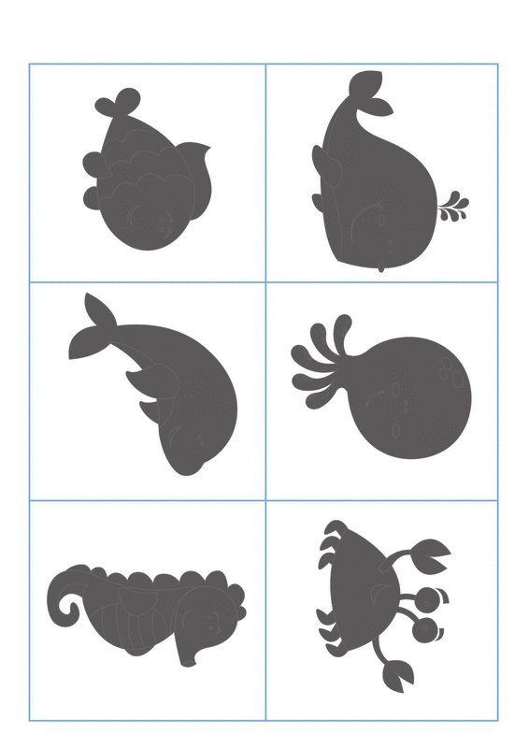
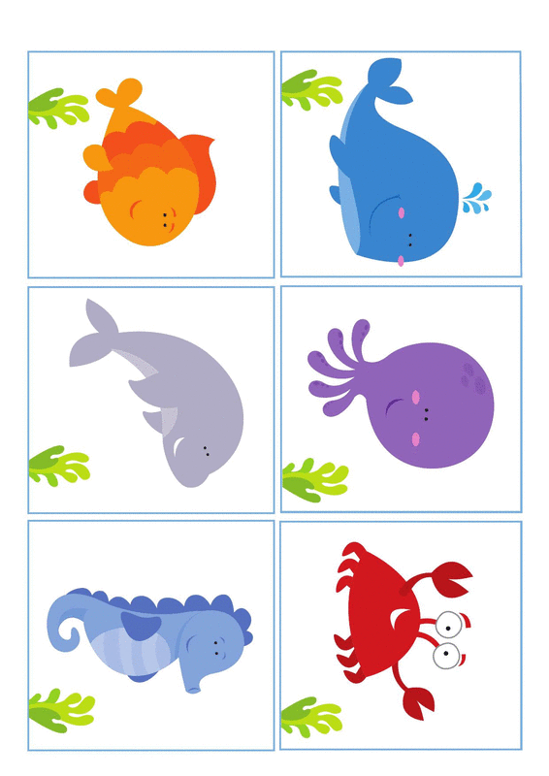

Jest piątek, zapisujemy nową datę:
Dzisiaj jest piątek 27 marca 2020 r.
Temperatura = ………..℃
Martynce i Hubertowi rodzice pomogą zapisać:
PIĄTEK 27 MARCA 2020 ROK
TEMPERATURA = ……….℃
Rysujemy symbol pogody do pokolorowania.
W tabelce pogody zaznaczamy pogodę.
Zadanie 8

Razem z Myszką w Paski poćwicz dokładne mycie rąk.
Pamiętaj! Myj dokładnie ręce po zabawie, przed posiłkiem, po przyjściu
z podwórka.

https://youtu.be/fxxx2myt_eI
Jeżeli polubiłeś Myszkę w Paski to obejrzyj wszystkie jej odcinki

Zadanie 9
Zajęcia Rozwijające Kreatywność - informatyczne
Temat:
Przekształcamy tekst (zmiana wielkości czcionki, rodzaju pisma, koloru).
Potrzebne: Komputer, klawiatura, program do pisania WORD,
Kolejność czynności:
- wklejamy dziecku tekst podany pod spodem w pusty dokument WORD (lewym przyciskiem myszki zaznaczamy początek tekstu, tło zrobi się szare, zjeżdżamy w dół do końca wiersza trzymając przycisk, puszczamy przycisk, wciskamy CTRL + C na klawiaturze, później klikamy myszką na pusty dokument i wciskamy CTRL + V, pojawi się skopiowany tekst
Miauczy kotek: miau!
- Coś ty, kotku, miał?
- Miałem ja miseczkę mleczka,
Teraz pusta jest miseczka,
A jeszcze bym chciał.
Wzdycha kotek: o!
- Co ci, kotku, co?
- Śniła mi się wielka rzeka,
Wielka rzeka pełna mleka
Aż po samo dno.
Pisnął kotek: pii…
- Pij, koteczku, pij!
Skulił ogon, zmrużył ślipie,
Śpi - i we śnie mleczko chlipie,
Bo znów mu się śni.
J. Tuwim

- w narzędziach głównych na górnym pasku WORD są dostępne różne opcje do zmieniania tekstu jak najedziemy na którąś z nich myszką pojawi się szczegółowy opis czynności którą wykonuje dana opcja w tekście, opis czytamy dziecku,
- później pozwalamy dziecku samemu wybierać opcje zmiany tekstu ,
Pamiętajmy że jeżeli chcemy coś zmienić w tekście należy to zaznaczyć (lewy przycisk myszki)!!!

Zadanie 10
Zajęcia Rozwijające Kreatywność - muzyczne
Poznajemy instrumenty muzyczne.
- wysłuchaj wiadomości z filmu, z pomocą rodziców narysuj instrumenty
z filmu.
https://www.youtube.com/watch?v=5lrMLE0KFtQ

